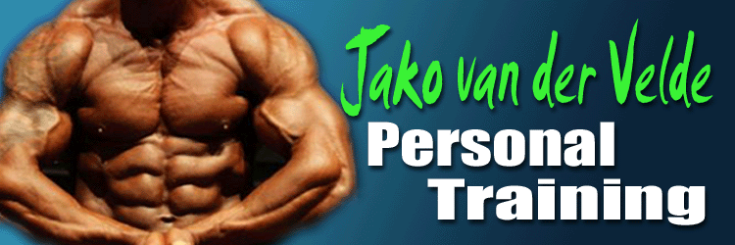

- 35- 60 gr havermout, 40 gr whey (2 scheppen eiwit poeder) met water maken + MV

- 0- 2 rijstewafels, 125 gr kip (mag ook runderrookvlees/ rosbief/ carpaccio/ tonijn (waterbasis), salade 100 gr ijsberg sla , 50 gr kokommer

- Shake (40 gr) (met 300 ml water) OF 125 gr kip , 1 appel

- 0-2 rijstewafels, 125 gr kip (mag ook runderrookvlees/ rosbief/ carpaccio/ tonijn (waterbasis), salade 150 gr komkommer / tomaat

- 50 gr, rijst/ pasta k.k. (20 gram ongekookt gewogen) of 70 gr airfryerfriet of aardappel, 150 gr biefstuk / tartaar/ kipfilet/ witvis, 150 gr groenten

6. 2 hele eieren met eigeel & 3 eieren alleen het ei eiwit, 80 gr roerbakgroente

Tijdens training: 10 gr bcaa,10 gr glutamine

Na trainen: 10 gr EAA, 10 gr glutamine, 30 gr whey (1 schep eiwit)
Binnen 30-60 min. koolhydraat maaltijd

Cardio:
6 x 60 min cardio bpm 110-130
5 x 60 min interval

MV= 1 x daag Vitamines:
1 x multi
1 x vit c 1000mg
1 x zink 25 mg
1 x cla 1000mg
1 x omega 3 , 1000mg

Bakken in kokosolie.
Water 3 liter per dag dit is naast andere dranken die je eventueel zou nemen.

Om de 2 max 3 uur een maaltijd eten.
Dagen :
4 laag (rood)- 1 hoog (zwart) - 4 laag – 1 hoog - herhalen

